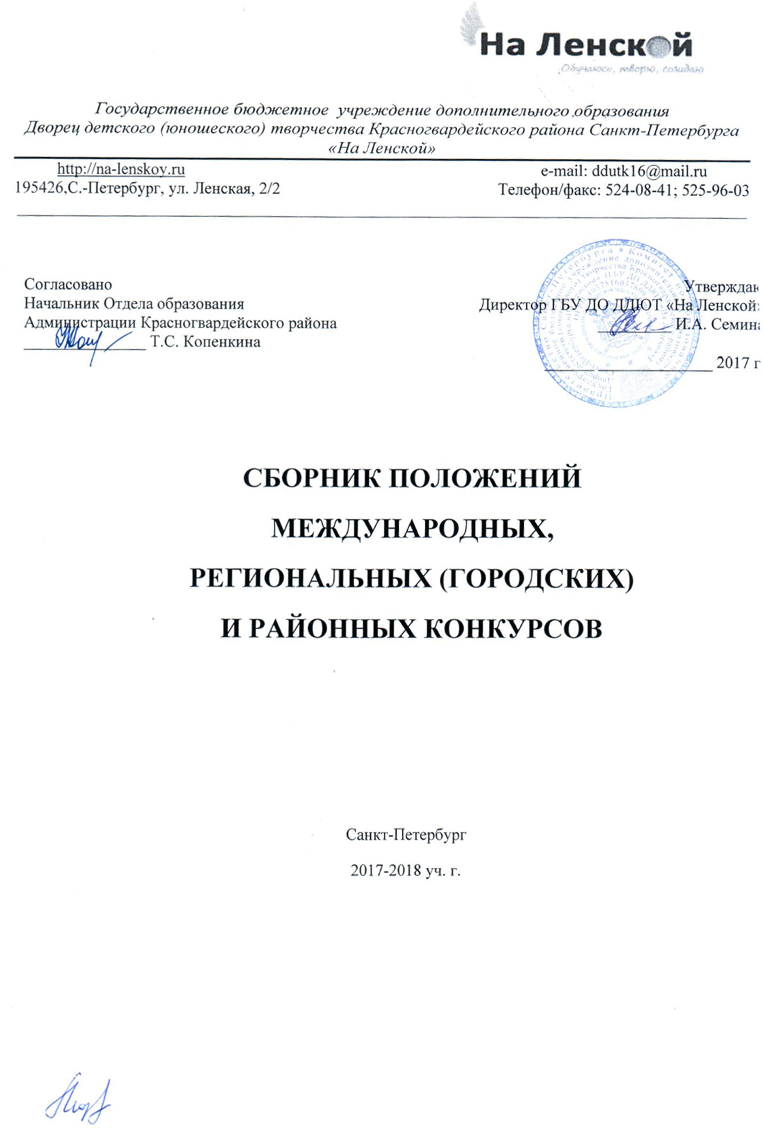
ПОЛОЖЕНИЕ
ОБ ОТКРЫТОМ РАЙОННОМ ФЕСТИВАЛЕ-КОНКУРСЕ
ЮНЫХ ИСПОЛНИТЕЛЕЙ
«ВЕСЕННИЕ ЗАИГРЫШИ»

Общие положения
Положение о фестивале-конкурсе юных исполнителей «Весенние заигрыши» (далее конкурс) определяет цели задачи конкурса, порядок организации, проведения, подведения итогов и награждение победителей.
Районный конкурс проводится ежегодно среди учащихся учреждений дополнительного образования Санкт-Петербурга. Руководители и педагоги готовят солистов и ансамбли для участия в конкурсе. Итоги конкурса анализируются членами жюри и педагогами.
Цель и задачи конкурса
ЦЕЛЬ:
Повышение уровня музыкально-исполнительской культуры путем развития творческих способностей детей.
ЗАДАЧИ:
- Развитие инструментального музыкального детского творчества.
- Поддержка и продвижение талантливых исполнителей.
- Приобретение детьми с разным исполнительским уровнем творческого опыта публичных выступлений.
- Обмен педагогическим опытом.
- Приобщение детей и взрослых к музыкальной культуре.

Организатор конкурса:
Государственное бюджетное учреждение дополнительного образования Дворец детского (юношеского) творчества Красногвардейского района Санкт-Петербурга «На Ленской», художественный отдел (инструментальная секция)
Оргкомитет:
- Емельянова Ирина Климентьевна, педагог дополнительного образования по классу аккордеона ГБУ ДО ДДЮТ «На Ленской», куратор конкурса
- Давыдова Светлана Анатольевна, заведующий художественным отделом, методист ГБУ ДО ДДЮТ «На Ленской»
Условия участия в конкурсе:
- В конкурсе принимают участие учащиеся учреждений дополнительного образования Санкт-Петербурга (Дворцы и Дома детского и юношеского творчества, Центры внешкольной работы, Центры эстетического воспитания и образования, отделения дополнительного образования образовательных учреждений Красногвардейского района, обучающиеся на музыкальных инструментах.
- Участие в конкурсе предполагает исполнение солистом или ансамблем концертной программы, состоящей из двух разнохарактерных произведений, исполняемых наизусть.
- Конкурсные прослушивания участников проводятся по четырем номинациям.
Номинация I. Cолисты
Возрастные категории:
1. 7-9 лет
2. 10-11 лет
3. 12-13 лет
4. 14-16 лет
Номинация II. Малые ансамбли (дуэты, трио)
Номинация III. Большие ансамбли (4-12 участников)
Возрастной состав участников: от 7 до 16 лет
Номинация IV. Педагог - ученик
Возможно только участие в фестивале. К участию в фестивале допускаются дети, обучающиеся в учреждениях и отделениях дополнительного образования, владеющие музыкальными инструментами. Участие в фестивале предполагает исполнение солистом или ансамблем одно (участники конкурса исполняют два произведения) музыкальное произведение в любом жанре наизусть.
Критерии оценки
1. Технический уровень владения инструментом в соответствии с возрастом.
2. Музыкальность.
3. Артистизм и индивидуальность восприятия произведения.
Жюри
В работе жюри принимают участие ведущие педагоги инструментальной секции ГБУ ДО ДДЮТ «На Ленской». Жюри оценивает выступления участников конкурса по 10-бальной системе.
По результатам голосования жюри определяются победители: Лауреаты I, II, III, степени, дипломанты и участники.
- Диплом Лауреата I степени - от 25 до 30 баллов;
- Диплом Лауреата II степени - от 20 до 24 баллов;
- Диплом Лауреата III степени - от 15 до 19 баллов
- Дипломант конкурса – от 10 до 14 баллом.
Жюри может отметить специальными дипломами интересные выступления отдельных участников, оригинальную авторскую композицию, представленную участниками конкурса.
Все участники и фестиваля, и конкурса награждаются Грамотой участника районного открытого фестиваля-конкурса.
Сроки проведения конкурса
Конкурс проходит 3 марта 2018 г. с 10-00 до 18-00. в ГБУ ДО ДДЮТ «На Ленской» по адресу ул. Ленская, дом 2, корп.2, актовый зал.
Программа Фестиваля-конкурса включает в себя:
- открытие, регистрация
- выступление солистов
- выступление ансамблей
- награждение победителей и участников конкурса
Заявки принимаются до 15 февраля по эл. почте: vasilek_spb@mail.ru, davidova64@bk.ru строго в соответствии с установленной Положением конкурса формой. Заявки подаются для солистов и для ансамблей отдельно (см. Приложения).
Контактная информация
Емельянова Ирина Климентьевна, куратор конкурса, педагог дополнительного образования по классу аккордеона ГБУ ДО ДДЮТ «На Ленской», e-mail: vasilek_spb@mail.ru, телефон +7-911-226-85-29

Приложение 1
ФОРМА ЗАЯВКИ
для солистов

ЗАЯВКА
на участие в фестивале-конкурсе
«ВЕСЕННИЕ ЗАИГРЫШИ»

1 Ф.И.(полностью)_______________________________________________________
2 Год, число, месяц рождения (возраст на момент выступления)_________________
3 Музыкальный инструмент_______________________________________________
4 Возрастная категория___________________________________________________
5 Наименование учреждения дополнительного образования____________________
________________________________________________________________________
6 Ф.И.О. педагога (полностью) контактный телефон___________________________
________________________________________________________________________

Программа выступления

Автор произведения | Название произведения | Время звучания
Общее время звучания

Приложение 2
ФОРМА ЗАЯВКИ
для ансамблей

ЗАЯВКА
на участие в фестивале-конкурсе
«ВЕСЕННИЕ ЗАИГРЫШИ»

1 Название коллектива__________________________________________________
2 Количество участников в коллективе____________________________________
3 Наименование учреждения дополнительного образования__________________
______________________________________________________________________
4 Ф.И.О. педагога (полностью) контактный телефон________________________
______________________________________________________________________
5 Ф.И.О. педагогов и концертмейстеров коллектива_________________________
______________________________________________________________________

Программа выступления

Автор произведения | Название произведения | Время звучания
Общее время звучания

Список участников коллектива
1. ______________________________________________________________________
2_______________________________________________________________________
Количество требуемых стульев ____________________________________________
Время подготовки к выступлению. _________________________________________
Необходимость подключения электроинструментов___________________________

